Добрый день, уважаемые студенты группы 28-п. « Пекарь».
Сегодня 18 января 2021( понедельник)
Дистанционное обучение по ПМ 03.« Учебная практика»
Тема урока . «Организация рабочего места для разделки дрожжевого теста, производственная санитария »
6 часов
Выслать результаты на почту
tika.71@mail.ru
или в группу в социальной сети КОНТАКТ
За задания вы должны получить 1 оценку, если до конца дня ( до 16-00)не будут выполнены все задания, в журнал будут выставлены неудовлетворительные оценки .Преподаватель Щапова С.А.
телефон 89022654979. Почта tika.71@mail.ru
Задание. Переписать данный материал в тетрадь. Перерисовать схемы- картинки.
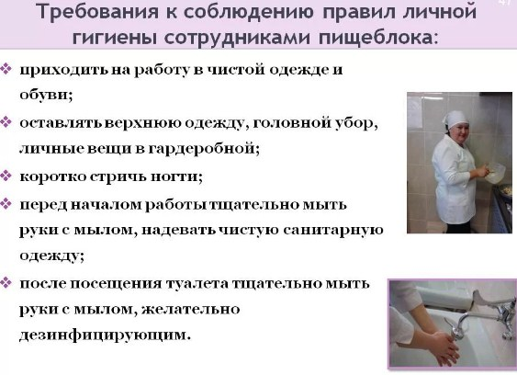

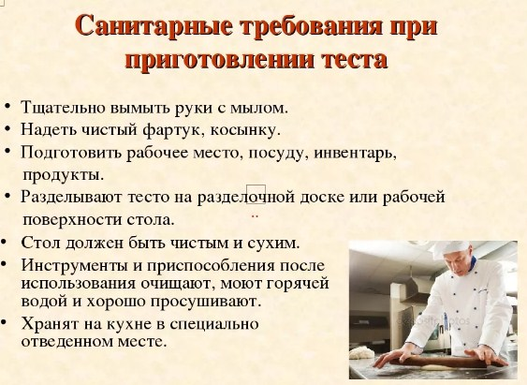

Рабочее место
Оно оборудуется производственным столом, моечной ванной (с горячей и холодной водой), холодильным шкафом для хранения скоропортящихся продуктов, универсальным приводом со сменными механизмами. На производственном столе, в зависимости от вида приготовляемого теста, сырье подвергается различной обработке. Например, дрожжи разводят в теплой воде, соль и сахар растворяют, полученный раствор процеживают, жир или предварительно растапливают, или используют в твердом состоянии.

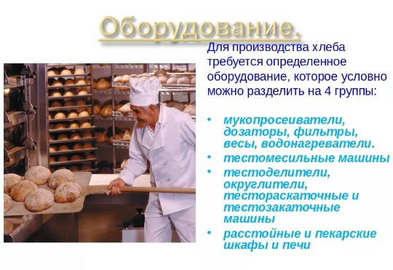

Из инвентаря для просеивания и процеживания используется: дуршлаг, шумовка, цедилки малые и большие, сита различных размеров и конструкций.
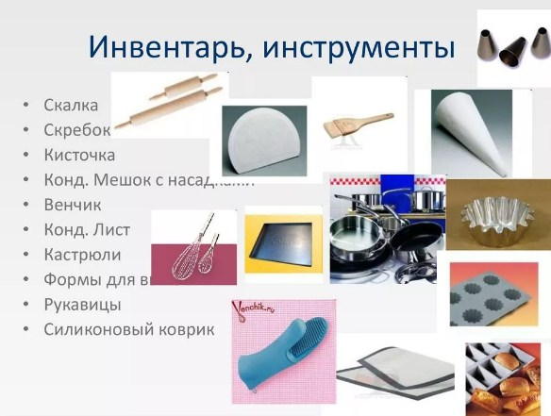

Все предметы технологической оснастки должны быть промаркированы и храниться в рабочих столах или настенных полках. Для контроля за весом используют весы настольные циферблатные, а для доставки подготовленных продуктов к рабочему месту для замеса теста используют пе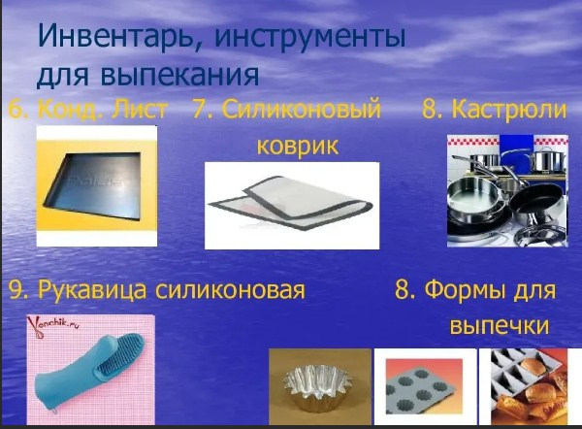редвижные тележки.

Изготовление теста, формовка изделий, подготовка изделий к выпечке производится ручным или машинно-ручным способом. В зависимости от объема работ для замеса теста используются тестомесительные машины типа ТММ-IM с емкостью дежи 140л. (или (МТМ – 60М) на 60л). Рядом с машиной должен быть оборудован подвод холодной и горячей воды через смеситель, а так же трап. 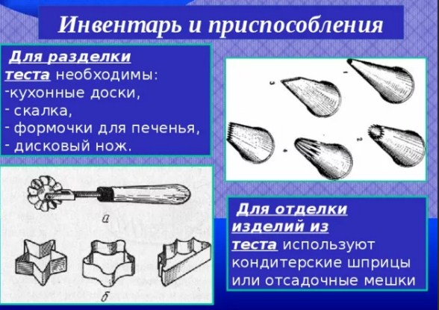

Для разделки должен быть производственный стол, оборудованный циферблатными весами. Слева от работника устанавливается дежа с тестом. Рядом с производственным столом размещают передвижные стеллажи с кондитерскими листами, на которые укладывают к месту расстойки теста и доставляют к пекарским шкафам для выпечки. Для раскатки , разделки и деления теста необходимы скалки с ручками (длинной 630мм и 430мм), скалки-тестоделители в комплекте (3шт.), специальные резцы, приспособления для нанесения рельефного рисунка на тесто и др.

